6.4 Подогреватель снабжен встроенной противо-аварийной защитой от перегрева. Перегрев может быть вызван нарушением внешних условий подогрева, например, таких, как завоздушивание топливной магистрали и топливного фильтра в процессе предпускового или маршевого подогрева топлива, при несанкционированном включении подогревателя на воздухе и т.п. В случае повышения температуры нагревательного элемента до + 130 °С мощность подогрева резко снижается и подогрев прекращается. При снижении температуры топлива подогрев возобновляется.
6.5 В рабочем состоянии подогреватель всегда должен быть заполнен топливом. При пуске двигателя после длительного простоя автомобиля или после
замены топливного фильтра убедитесь, что топливопроводы, топливный фильтр и подогреватель заполнены топливом.
6.6 При установке подогревателя в корпус топливного фильтра или в зону предварительной очистки топлива фильтра-сепаратора рекомендуется раз в год проводить чистку корпуса фильтра и подогревателя от накопившихся загрязнений.
6.7 В процессе эксплуатации необходимо регулярно проверять место установки подогревателя на отсутствие подтекания топлива, а также надежность всех электрических соединений.
6.8 Конструкция подогревателя является неразборной и не подлежит ремонту. При обнаружении неисправностей в течение гарантийного срока эксплуатации изделие подлежит замене изготовителем через пункт реализации, в котором оно было приобретено.

7 Транспортирование, хранение и утилизация

7.1 Подогреватель должен транспортироваться к месту монтажа и храниться в упаковке предприятия-изготовителя.
7.2 Условия транспортирования и хранения в части воздействия климатических факторов 2(С) ГОСТ 15150, в части воздействия механических факторов – категория С ГОСТ 23126.
7.3 При захоронении подогревателя в виде промышленных отходов вредного влияния на окружающую среду не возникает.

8 Содержание драгоценных и цветных металлов

8.1 Драгоценные металлы – отсутствуют.
8.2 Цветные металлы: алюминий – 130 г, медь – 0,05 г, олово – 0,2 г

9 Гарантийные обязательства
9.1 Изготовитель гарантирует соответствие изделия требованиям действующей нормативной документации при соблюдении условий транспортирования, хранения, монтажа и эксплуатации.
9.2 Срок хранения 2 года со дня изготовления.
9.3 Гарантийный срок эксплуатации 18 месяцев со дня ввода в эксплуатацию (продажи), или со дня изготовления при отсутствии даты продажи.
9.4 В течение гарантийного срока потребитель имеет право на замену неисправного подогревателя через пункт реализации, в котором он был приобретен.
9.5 Гарантия не распространяется на подогреватель без паспорта с отметкой о продаже, некомплектный, имеющий механические повреждения, следы вскрытия или другие признаки нарушения правил транспортирования, хранения и эксплуатации.

10 Свидетельство о приемке, продаже
и установке

Подогреватель НОМАКОН^{тм} ПД-101 12В
ПД-102 24В

зав. № _____________________________

соответствует требованиям нормативной документации и признан годным для эксплуатации.

Начальник ОТК:

_____________ ________________________
Личная подпись Расшифровка подписи

Дата изготовления «____» ____________ 20___ г.

Штамп ОТК

Дата продажи «_____» ______________ 20___ г.

Подпись продавца _______________
МП

Подпись владельца _______________

Дата монтажа «_____» ______________ 20___ г.

Подпись исполнителя _____________
МП

Изготовитель: ОДО «НОМАКОН»
г. Минск, пер. Козлова, 7а
220037 Республика Беларусь
Тел./факс (+375-17) - 299-54-85
E-mail: info@nomacon.by
www.nomacon.by

ПОДОГРЕВАТЕЛИ
дизельного топлива электрические дисковые серии
НОМАКОН^{тм} ПД-100
ПД-101 12В
ПД-102 24В
ТУ РБ 100009933.014-2014

Паспорт, руководство по эксплуатации

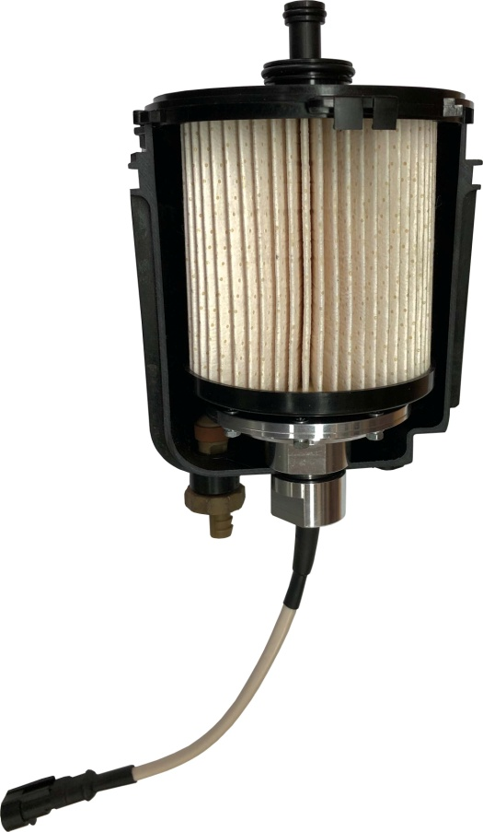

Сделано в Республике Беларусь
2021

1 Назначение

1.1 Подогреватели электрические дисковые серии НОМАКОН^{тм} ПД-100 с позисторными нагревательными элементами предназначены для подогрева дизельного топлива в топливных фильтрах различных конструкций, применяемых в легковых и грузовых автомобилях с различной мощностью двигателя.
1.2 Подогреватели предназначены для подогрева автомобильного дизельного топлива по ГОСТ 305, ГОСТ Р 52368, СТБ 1658, а также дизельного топлива, выпускаемого по другим ТНПА.
1.3 Подогреватели подключаются к бортовой электросети автомобиля 12 или 24 В. Управление подогревателем осуществляется с помощью выключателя. Выключатель с индикацией устанавливается в салоне в зоне видимости с места водителя. Включение подогрева осуществляется ручным нажатием клавиши выключателя.
1.4 Подогреватели позволяют осуществлять предпусковой подогрев дизельного топлива в топливном фильтре, обеспечивая снижение его вязкости и депарафинизацию перед пуском двигателя, а также выполняют непрерывный маршевый подогрев топлива во время работы двигателя.
1.5 Подогреватели серии ПД-100 универсальны – возможна их эффективная эксплуатация на любом типе дизельного двигателя автомобиля, имеющего напряжение бортовой сети 12 В или 24 В при расходе дизельного топлива в топливной магистрали до 420 л/ч.

2 Комплектность

Подогреватель в сборе⁽¹⁾ | 1 шт.
Комплект электромонтажный⁽²⁾ | 1 шт.
Кольцо 023-027-25 ГОСТ 9833 | 2 шт.
Гайка накидная М20х1 с кабельным вводом | 1 шт.
Паспорт, руководство по эксплуатации | 1 шт.
⁽¹⁾ – марка подогревателя и комплектность указаны на упаковке;
²⁾ – комплект электромонтажный для ручного кнопочного управления подогревом: выключатель, реле, светодиод, предохранитель 20А, кабель электрический (провод №1 S=0,75 мм² – красный, №2 S=0,75 мм² – красный, №3 S=0,75 мм² – черный, №4,5 S=1,5 мм² – красный, №6 S=1,5 мм² – черный, класс температуры изоляции проводов - плюс 125 °С), разъем AMP.

3 Технические характеристики

Наименование показателя | Норма
 | ПД-101 | ПД-102
1 Напряжение питания постоянного тока (+25 %, -10 %), В | 12 | 24
2 Номинальная электрическая мощность, Вт,  - предпусковой подогрев  - маршевый подогрев | 100  200 | 150  350
3 Максимальный ток включения, А, не более | 20
4 Максимальный расход дизельного топлива, л/ч | 250 | 420
5 Рабочая температура, климатическое исполнение по ГОСТ 15150 | От минус 40 до плюс 90 °С, УХЛ2
7 Режим работы | Кратковременный 5-10 мин от аккумулятора, продолжительный от генератора автомобиля
8 Размеры нагревательного элемента (диаметр х высота), мм | 79х47 (М20х1)
9 Масса в снаряженном состоянии, кг | 0,19
4 Указание мер безопасности

4.1 Монтаж подогревателя должен производиться с соблюдением правил установки автомобильного электрооборудования и настоящего руководства по эксплуатации.
4.2 К установке и обслуживанию подогревателя допускается персонал, изучивший его устройство и правила техники безопасности.
4.3 Пpи монтаже подогревателя необходимо обязательно выполнить все условия для подключения, выбpать пpавильное сечение жил и класс температуры электpических проводов, обеспечить надежное крепление кабеля, обеспечить защиту подогревателя от короткого замыкания и перегрузки.
4.4 Для обеспечения безопасности при эксплуатации ЗАПРЕЩАЕТСЯ:
- использовать подогреватель для подогрева жидкостей не указанных в паспорте;
- производить работы по устранению неисправностей подогревателя, установленного на автомобиле и подключенного к источнику электропитания;
- включать установленный подогреватель при отсутствии дизельного топлива в топливных магистралях и топливном фильтре;
- включать подогреватель на воздухе.
4.5 При монтаже и демонтаже подогревателя необходимо соблюдать требования безопасности, связанные с использованием дизельного топлива по ГОСТ 305, а также правила производственной гигиены.

5 Монтаж

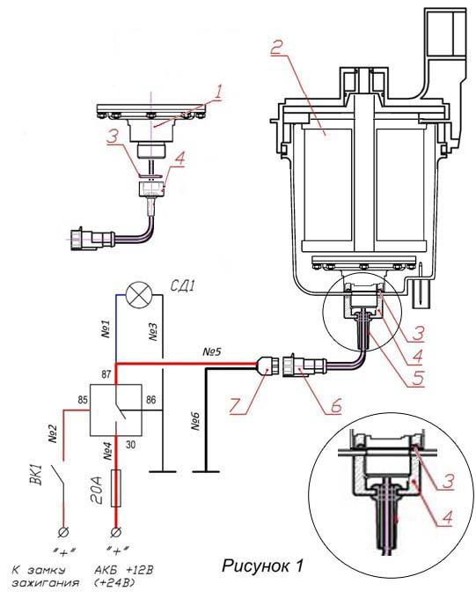

5.1 ВНИМАНИЕ! Работы по установке подогревателя настоятельно рекомендуется производить в сервисных центрах или на СТО, имеющих специалистов по установке электрооборудования.
5.2 Подогреватель устанавливается в топливном фильтре в том случае, если на корпусе пластикового фильтра имеются соответствующие приливы и зоны возможного корпусного монтажа.
5.3 Для крепления подогревателя в корпусе выполняется резьбовое отверстие М20х1-6g. При установке подогревателя используйте детали, входящие в комплект поставки.
5.3 При монтаже подогревателя (см. рис. 1) установите в канавку подогревателя кольцо уплотнительное 3 и зафиксируйте положение подогревателя накидной гайкой 4 с кабельным выводом 5.
5.4 Подключение подогревателя к электрической бортовой сети:
- в электромонтажном комплекте провод №1 (красный) от контакта реле 87 подключен к плюсовому контакту индикатора-светодиода СД1, другой контакт светодиода проводом №3 (черный) выведите на корпус через клемму 86 реле;
- провод №2 (красный – включение реле) от контакта 85 подключите через кнопочный выключатель ВК1 к клемме замка зажигания автомобиля;
- силовым проводом №4 и №5 (красный) подключите подогреватель через реле (контакты 30 и 87) и предохранитель 20А к плюсовой клемме аккумулятора;
- провод №6 черный от подогревателя выведите на корпус;
- реле и предохранитель закрепите под крышкой на приборном щитке, провода от кабельного разъема подогревателя 6, 7 проложите вдоль существующего жгута проводов кабины и закрепите их пластиковыми стяжками;
- установите индикатор-светодиод СД1 и кнопочный выключатель ВК1 в кабине в зоне видимости водителя;

6 Указания по эксплуатации

6.1 В режиме предпускового подогрева должна быть включена панель приборов автомобиля (ключ зажигания в положении 1). При ручном кнопочном управлении в режиме предпускового и маршевого подогрева включение и выключение подогревателя осуществляется с

помощью кнопочного выключателя ВК1. Включение подогрева сопровождается свечением индикатора-светодиода СД1 на приборной панели.
6.2 Подогрев всегда прекращается при выключении зажигания.
6.3 Запуск двигателя при включенном подогреве возможен и не нарушает условия эксплуатации подогревателя.

ВНИМАНИЕ! Включайте подогрев только при затрудненном протоке топлива через фильтр и топливные магистрали в условиях отрицательных температур окружающей среды.
ВНИМАНИЕ! Длительная работа подогревателя при неработающем двигателе может привести к разряду аккумулятора.

